Activité 2 |  |  |  |  |  |  |  | Support : Robot tondeur
Manipulations |  | TD |  |  | Evaluation |  |  |  |  | Durée : 2h30
Compétences à acquérir
A- Analyser |  |  | B- Modéliser |  |  |  |  | C- Expérimenter |  | D- Communiquer
A1 | A2 | A3 | B1 | B2 |  | B3 | B4 | C1 | C2 | D1 | D2
Matériel à disposition :  - Sous-système robot tondeur (berceau)  - Banc d’essais avec les masses  - Alimentation, multimètres, oscilloscope  - Tachymètre |  |  |  |  |  |  |  | Documents à disposition :  - Dossier technique  - Document présentation du banc d’essais

Problématique : Dans le contexte actuel (limiter de la consommation d’énergie est devenu une nécessité) on désire vérifier que le rendement du moteur est bien utilisé pour le robot tondeur (peu de pertes).

Présentation : Ci-dessous, l’identification de la zone étudiée (la documentation complète du moteur est disponible dans le dossier technique).

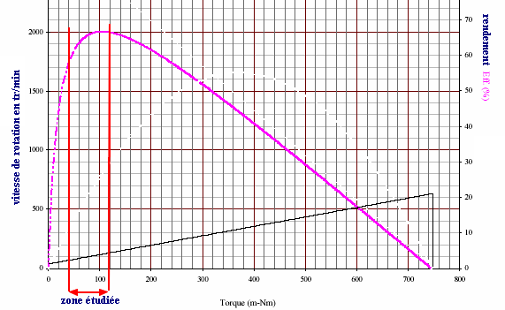

Représentation : Ci-dessous la chaîne de transmission de puissance
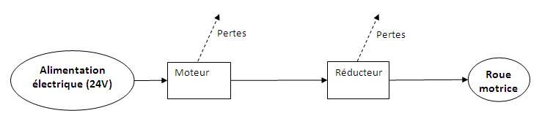
Activité 2-1 :

- A partir des différentes présentations de la page précédente, proposer des protocoles expérimentaux pour répondre à la problématique.

- Appeler le professeur pour valider.

- Mettre en œuvre les différents protocoles et effectuer les mesures.

- Tracer les différentes courbes utiles et conclure.

Activité 2-2 (annexe) :

Le réducteur est en fait l’association de 3 engrenages (voir dossier technique) que l’on peut schématiser comme ci-dessous :

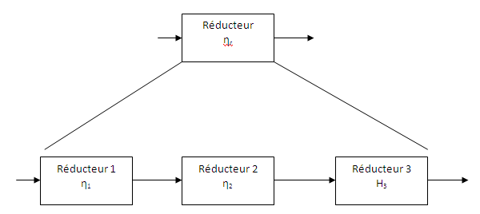

- Connaissant le rendement du réducteur, déterminer les 3 autres rendements.

- Conclure sur le rendement de ce type de réducteur élémentaire.

